居民其他分类所得个人所得税自行申报

1. 【事项名称】

居民其他分类所得个人所得税自行申报

1. 【业务描述】

居民个人取得利息、股息、红利所得，财产租赁所得，财产转让所得，偶然所得但没有扣缴义务人的，或者有扣缴义务人但未扣缴税款的，以及国务院规定的其他情形，应依照税收法律、法规、规章及其他有关规定，在取得所得的次年6月30日前就其个人所得向主管税务机关申报并缴纳税款。税务机关通知限期缴纳的，纳税人应当按照期限缴纳税款。

1. 【设定依据】

1.《中华人民共和国税收征收管理法》第二十五条第一款

2.《中华人民共和国个人所得税法》第二条

1. 【办理材料】

|  |  |  |  |  |
| --- | --- | --- | --- | --- |
| 序号 | 材料名称 | | 数量 | 备注 |
| 1 | 《个人所得税自行纳税申报表（A表）》 | | 2份 |  |
| 2 | 个人身份证件 | | 1份 | 查验后退回 |
| 有以下情形的，还应提供相应材料 | | | | |
| 适用情形 | | 材料名称 | 数量 | 备注 |
| 纳税人存在减免个人所得税情形 | | 《个人所得税减免税事项报告表》 | 1份 |  |
| 办理股权转让纳税申报 | | 股权转让双方身份证件 | 1份 | 查验后退回 |
| 计税依据明显偏低但有正当理由的证明资料 | 1份 |  |
| 股权转让合同（协议） | 1份 | 查验后退回 |
| 具有法定资质的中介机构出具的净资产或土地房产等资产价值评估报告 | 1份 |  |

1. 【办理地点】

1.可通过办税服务厅（场所）办理，具体地点可从省（自治区、直辖市和计划单列市）税务局网站“纳税服务”栏目查询。

2.此事项可同城通办。

1. 【办理机构】

主管税务机关

1. 【收费标准】

不收费

1. 【办理时间】

即时办结

1. 【联系电话】

主管税务机关对外公开的联系电话，可从省（自治区、直辖市和计划单列市）税务局网站“纳税服务”栏目查询。

1. 【办理流程】

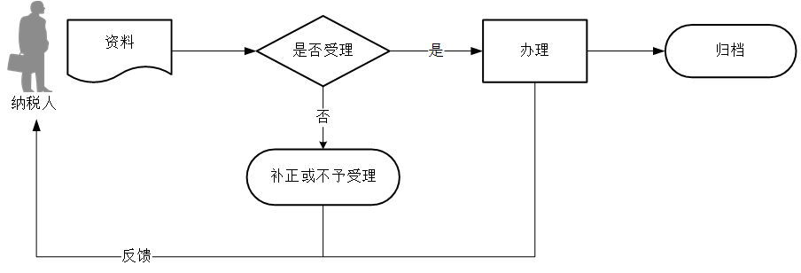

1. 【纳税人注意事项】

1.纳税人对报送材料的真实性和合法性承担责任。

2.文书表单可在省（自治区、直辖市和计划单列市）税务局网站“下载中心”栏目查询下载或到办税服务厅领取。

3.税务机关提供“最多跑一次”服务。纳税人在资料完整且符合法定受理条件的前提下，最多只需要到税务机关跑一次。

4.经过实名信息验证的办税人员，不再提供登记证件和身份证件复印件等资料。

5.纳税人有未缴或者少缴税款的，应当在注销户籍前，结清欠缴或未缴的税款。纳税人存在分期缴税且未缴纳完毕的，应当在注销户籍前，结清尚未缴纳的税款。

6.纳税人在注销户籍当年取得利息、股息、红利所得，财产租赁所得，财产转让所得和偶然所得的，应当在注销户籍前，申报当年上述所得的完税情况，并报送《个人所得税自行纳税申报表（A表）》。

7.个人股权转让所得个人所得税以被投资企业所在地税务机关为主管税务机关。具有下列情形之一的，纳税人应当依法在次月15日内向主管税务机关申报纳税：

（1）受让方已支付或部分支付股权转让价款的；

（2）股权转让协议已签订生效的；

（3）受让方已经实际履行股东职责或者享受股东权益的；

（4）国家有关部门判决、登记或公告生效的；

（5）股权被司法或行政机关强制过、以股权对外投资或进行其他非货币性交易的、以股权抵偿债务或其他股权转移行为已完成的；

（6）税务机关认定的其他有证据表明股权已发生转移的情形。

8.个人转让不动产的，税务机关应当根据不动产登记等相关信息核验应缴的个人所得税，登记机构办理转移登记时，应当查验与该不动产转让相关的个人所得税的完税凭证。个人转让股权办理变更登记的，市场主体登记机关应当查验与该股权交易相关的个人所得税的完税凭证。

9.当纳税人既存有优惠减免，又存在非居民享受税收协定待遇减免时，纳税人可以选择优惠度最高的享受减免进行申报。

10.符合税收优惠条件的纳税人，在减税、免税期间，应按规定办理纳税申报，填写申报表及其附表上的优惠栏目。

1. 【基本规范】

1.受理

（1）办税服务厅接收资料，核对资料是否齐全、是否符合法定形式、填写内容是否完整，符合的即时受理；对资料不齐全、不符合法定形式或填写内容不完整的，当场一次性告知应补正资料或不予受理原因。

（2）不得违规受理申报。

2.办理

（1）按照纳税人报送材料录入数据。根据信息系统的提示信息，提醒纳税人更正纠错。

（2）按规定开具税收票证。

3.反馈

办理结束后，在申报表上加盖印章，一份返还纳税人。

4.归档

将资料进行归档。不得将纳税人的办理材料用于与政务服务无关的用途。

1. 【升级规范】

1.利用数字证书申报成功的纳税人，取消纸质资料报送。

2.推进税种要素申报，逐步扩大申报表免填数据项范围，实现部分申报表由系统自动生成，推送给扣缴义务人由其确认后报送。